En marche ! pour la 31ème édition du Salon Analyse Industrielle…Ils participent

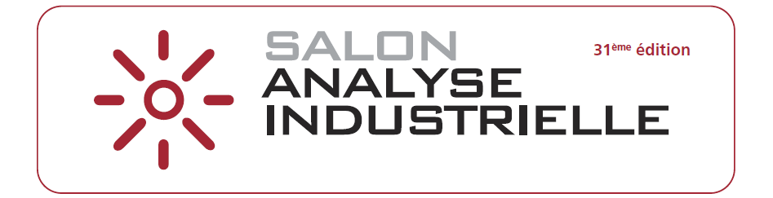

6 & 7 FEVRIER 2018 – ESPACE GRANDE ARCHE, PARIS LA DEFENSE

Pour sa 31ème édition le Salon Analyse industrielle sera le théâtre d’échanges et de débats incontournables pour les acteurs du secteur de l’analyse industrielle, entre son exposition et ses cycles de conférences techniques.

Notre service de presse vous donne rendez-vous au Stand de presse n°N1b pour vous remettre votre badge vous donnant libre accès au salon, aux conférences et ateliers, retirer le dossier de presse du salon comprenant - outre les informations sur le salon, des études de marché et le programme des conférences et ateliers - le descriptif complet des produits/services et annonces présentés par les exposants.

En marche ! pour l’édition 2018… une forte mobilisation des acteurs de ce marché
Ils participent !

AGT-PSG GMBH & CO. KG
ALTO INSTUMENTS
ANAEL ANALYSE EN LIGNE
ANAGAZ
AP2E
APIX ANALYTICS
APPLITEK NV
ASC INTRUMENT
AUTOCHIM
AXEL’ONE
BAGGI
BAKER HUGHES, A GE COMPANY
BLUE INDUSTRY AND SCIENCE
BRONKHORST FRANCE
BRUKER FRANCE
BUCHI FRANCE
BÜHLER TECHNOLOGIES
CAP’TRONIC
CHROMATOTEC GROUP
CLEAN AIR EUROPE
DADO LAB FRANCE
DURAG FRANCE
ECOMESURE
ECOTECH PTY LTD
ELECTRONIQUE COMPOSANTS
& INSTRUMENTATION
EMERSON
ENDRESS + HAUSER
ENGINEERING MESURES
ENVIRONNEMENT S.A GROUPE
ENVIRONNEMENT MAGAZINE
ESSAIS & SIMULATIONS
EQUIPEMENTS SCIENTIFIQUES
ETAI GROUPE INFOPRO DIGITAL
EXODAIR
FRANCE ENVIRONNEMENT
FUJI ELECTRIC FRANCE
GREENTROPISM
GRUTER ET MARCHAND
HELLMA FRANCE
HIDEN ANALYTICAL LTD
HYDROPLUS
IEAM – GROUPE DMR SERVICES
IN’AIR SOLUTIONS
INDATECH - CHAUVIN ARNOUX
INFOCHIMIE
IRA
ISA ITALY SECTION
JUMO – REGULATION
KNF
KROHNE
L’EAU, L’INDUSTRIE, LES NUISANCES
L’ENERGEEK
LE JOURNAL DES FLUIDES
LE MONDE DE L’INDUSTRIE
M&C TECHGROUP
MAGNETROL INTERNATIONAL
METROHM FRANCE
METTLER TOLEDO
MICHELL INSTRUMENTS
MIRSENSE
NEREIDES
NEWSCO REGIE
(MAGAZINE MESURES)
ORTHODYNE
PEI
PETROLE & GAZ
PYROCONTROLE
RHEAWAVE
RHONE INSTRUMENTATION
SCAN FRANCE
SECAUTO
SERVOMEX
SICK
SIEMENS
SISTEC
SRA INSTRUMENTS
SWAGELOK PARIS
SWAN
TIMGLOBAL MEDIA
WALTRON BULL & ROBERTS
YOKOGAWA

RAPPEL

Lieu de rencontre privilégié entre clients industriels et professionnels de l’analyse industrielle, catalyseur de projets et de business, le Salon Analyse Industrielle est LE rendez-vous annuel du secteur très ciblé Industrie et Process. Les différentes technologies d’analyse et de mesure présentées, répondent aux demandes spécifiques à chaque industrie et permettent de visualiser l’évolution du marché des solutions d’analyse.

Avec des leviers de croissance tels que le déploiement de l’Internet des objets dans le monde industriel (IIoT – Internet Industriel des Objets), la montée en puissance des « smart industries » dans les secteurs comme la défense, les transports ou l’énergie, l’évolution des réglementations, la recherche d’efficacité énergétique dans nos industries, le marché mondial des analyseurs de process progresserait en effet de près de 9,9 % (CAGR) entre 2017 et 2025, pour atteindre 13,51 milliards de dollars à la fin de la période*… L’édition 2018 d’Analyse Industrielle sera le témoin de ces leviers de croissance durable et sera bercée par un certain dynamisme à travers un cycle de conférences et de nombreuses innovations présentées par les exposants dans ces domaines.

Durant 2 jours, la 31ème édition de l’évènement fédérateur du secteur de l’industrie et des process rassemblera :

- 80 sociétés exposantes spécialisées : la mesure à l’émission, le contrôle de process, l’instrumentation, la règlementation, la détection, les risques industriels et la micro-analyse, l’efficacité énergétique, la sécurité et la sûreté des installations…

- 2 500 visiteurs professionnels : détenteurs de budgets et prescripteurs en Analyse et procédés industriels (bureaux d’études, direction des achats, Ingénieurs, chef de produits, services maintenance-entretien-sécurité, services qualité-contrôle et test-mesure…)

- 13 conférences et ateliers-experts orientés retours d’expériences et bonnes pratiques à travers des témoignages clients-utilisateurs, et laissant une large place aux débats d’idées, confrontations de points de vue, échanges d’informations, les problématiques inhérentes à chaque type de procédé, entre clients industriels et professionnels de l’analyse sur les évolutions technologiques du secteur de l’analyse industrielle.

* Selon le cabinet d’études irlandais Research & Markets

Pour contacter l’équipe du salon :
Guillaume COURCELLE/Gaël LICHAN - Tél. 01 44 39 85 22 / 85 04
g.courcelle@infoexpo.fr - g.lichan@infoexpo.fr

Relations Presse : Marie-Christine FLAHAULT - Tél. 06 15 37 18 11
flahault@orange.fr

Site web : www.analyse-industrielle.fr - Twitter : @AnalyseInd

